МБУДО ДШИ Предгорного округа
План дистанционной работы преподавателя Ковалева С.В.
На III четверть 2021-2022 учебного года
По дополнительной предпрофессиональной программе в области изобразительного искусства «Живопись»
По учебному предмету «Живопись» для 7 ДПП-8 класса
На 3 четверть 2021 – 2022 учебный год.

№ | Дата | Тема | Материал | Цели и задачи
1 | 04.12.22 | Гармония по общему цветовому тону и насыщенности (на ненасыщенных цветах). (5 уроков) | Использование акварели, бумаги различного формата. | Передача глубины пространства. Создание нескольких эскизов с разных мест. Эскизы натюрмортов в интерьере (венский стул, виолончель, ткань со складками).  Самостоятельная работа: копирование с репродукций картин известных отечественный и зарубежных художников с подобной композицией.
Выполнить построение на формате А3. Карандашом полностью , первую картинку или вторую по выбору
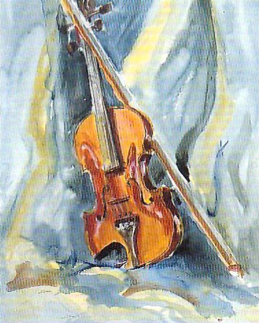
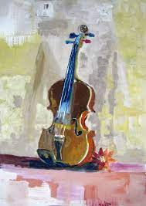
контроль усвоения учебного материала
Для дифференцированного контроля за усвоение учебного материала и выполнением заданий рекомендуется : сфотографировать законченные зарисовки и рисунок с обязательной подписью фамилии и имени (полностью) автора-ребенка, фото отправить на электронную почту: SVcow23@mail.ru либо на WhatsApp по номеру 8(928)634-70-41, если нет электронной почты .
Фотографии работ необходимо отправлять сразу по окончанию учебного занятия, согласно расписанию.
2 | 18.12.2022 | Гармония по общему цветовому тону и насыщенности (на ненасыщенных цветах). | Использование акварели, бумаги различного формата. | Передача глубины пространства. Создание нескольких эскизов с разных мест. Эскизы натюрмортов в интерьере (венский стул, виолончель, ткань со складками).  Самостоятельная работа: копирование с репродукций картин известных отечественный и зарубежных художников с подобной композицией.
Ход урока
контроль усвоения учебного материала
Для дифференцированного контроля за усвоение учебного материала и выполнением заданий рекомендуется : сфотографировать законченные зарисовки и рисунок с обязательной подписью фамилии и имени (полностью) автора-ребенка, фото отправить на электронную почту: SVcow23@mail.ru либо на WhatsApp по номеру 8(928)634-70-41, если нет электронной почты .
Фотографии работ необходимо отправлять сразу по окончанию учебного занятия, согласно расписанию.

